8.0 сб. 5 [Patch 01]

=====================================================================
!!!ВНИМАНИЕ!!! ОБНОВЛЕНИЕ ПРОИЗВОДИТСЯ ТОЛЬКО С ВЕРСИИ 8.0, сборка 5
=====================================================================

Для обновления необходимо выполнить следующие действия:
--------------------------------------------------------
1) Распакуйте прилагаемый архив (ait_patch_8.0.5.1.exe) в любой временный каталог. При распаковке архива в этом каталоге появятся 2 подкаталога, содержащие файлы обновления.
2) Перепишите с заменой - содержимое соответствующих каталогов патча.

3) На рабочей базе выполните скрипты: create_report_rsv2014_r6.sql, conf_80.sql.

ИЛИ

В модуле "АиТ:\Конфигурация"
Выберите пункт "Режим à Обновление БД" Главного Меню программы.

В модуле "АиТ:\Конфигурация"
Выберите пункт "Режим à Обновление БД" Главного Меню программы.
Выполните пакет обновления HR804_805.upg (HR804_805_pro.upg для версии проф или холдинг).
Эта операция выполняется только системным администратором с любого клиентского места модуля АиТ:\Конфигурация.

ИЗМЕНЕНИЯ В ПАТЧЕ
===========================

АиТ:\ППУ 1
АиТ:\ТБУ 1

АиТ:\ППУ

- В отчете «РСВ-2014 раздел 6», в электронном и печатном вариантах, не верно сортировались строки стажа. В результате проверочная программа выдавала ошибку: «Дата начала периода блока должна быть больше чем дата конца периода предыдущего блока…» Ошибка исправлена.

- При формировании электронной формы отчета «РСВ-2014 раздел 6» при наличии какого-либо элемента особых отпусков или льготного стажа, в документе помимо нужных тэгов создавались пустые тэги: «<ВыработкаКалендарная></ВыработкаКалендарная>» и «<ДоляСтавки><ДоляСтавки>». Проверочная программа такой файл не пропускала. Ошибка исправлена.

АиТ:\ТБУ

- Начиная с версии 8.0.2. механизм синхронизации журналов модулей "Кадровый учет" и "ТБУ" выполняется автоматически при старте модуля и при переходе на другой месяц. При некоторых настройках SQL сервера из-за этого замедлилась работа программы.
Для решения данной проблемы в модуле "Конфигуратор" добавлена настройка "Автоматическая синхронизация журналов".
- Если проставить "Да", то синхронизация будет выполняться при старте модуля и переходе на другой месяц.
- Если же проставить "Нет" то синхронизацию журналов нужно будет выполнять вручную при помощи кнопки «Перечитать данные». В этом случае у пользователя есть выбор выполнять полную синхронизацию или за текущий месяц.

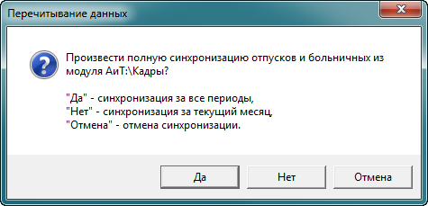

По умолчанию настройка включена.

